Déclaration annuelle de ruches : Du 1er septembre au 31 décembre
La déclaration de ruches est une obligation annuelle pour tout détenteur de colonies d’abeilles, dès la première ruche détenue.
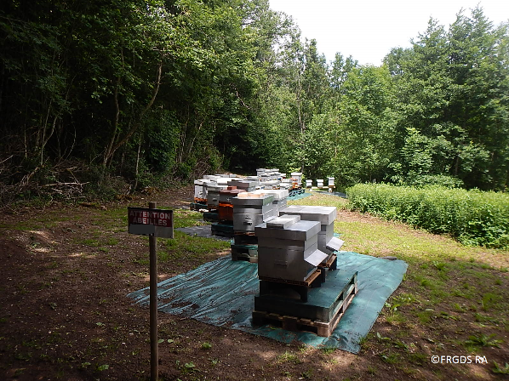
Elle participe à :
- La gestion sanitaire des colonies d’abeilles,
- La connaissance de l’évolution du cheptel apicole,
- La mobilisation d’aides européennes pour la filière apicole française,
Elle doit être réalisée chaque année, entre le 1er septembre et le 31 décembre, en ligne, sur le site : http://mesdemarches.agriculture.gouv.fr/.
Toutes les colonies sont à déclarer, qu’elles soient en ruches, en ruchettes ou ruchettes de fécondation.
En cas de besoin, contactez le service d’assistance aux déclarants par mail à l’adresse suivante : assistance.declaration.ruches@agriculture.gouv.fr
A NOTER : pour les nouveaux apiculteurs ou les apiculteurs souhaitant obtenir un récépissé de déclaration actualisé, il est possible de réaliser une déclaration hors période obligatoire (entre le 1er janvier et le 31 Août. Cette démarche ne dispense cependant pas de la déclaration annuelle de ruches (à réaliser obligatoirement entre le 1er septembre et le 31 décembre)

La déclaration de ruches 2020 : du 1er septembre au 31 décembre 2020

Tout apiculteur est tenu de déclarer chaque année entre le 1er septembre et le 31 décembre les colonies d’abeilles dont il est propriétaire ou détenteur, en précisant notamment leur nombre d’une part et leurs emplacements d’autre part. La déclaration est obligatoire dès la première colonie détenue.
Cette déclaration concourt à une meilleure connaissance du cheptel apicole français et participe à sa gestion sanitaire, notamment face à la menace que représente le parasite Aethina tumida. Elle permet également de mobiliser des aides européennes dans le cadre du Plan apicole européen permettant un soutien à la mise en œuvre d’actions en faveur de la filière apicole française.

Modalités de déclaration de ruches 2020 :
La déclaration de ruches 2020 est à réaliser du 1er septembre au 31 décembre 2020 en ligne sur le site MesDémarches (http://mesdemarches.agriculture.gouv.fr).
Le numéro d’apiculteur (NAPI) est demandé lors de la procédure. Les apiculteurs n’ayant pas de numéro d’apiculteur, ou l’ayant égaré, s’en verront attribuer un nouveau de façon immédiate. Cette procédure permet également aux nouveaux apiculteurs d’obtenir leur numéro d’apiculteur de façon immédiate.
La déclaration de ruches consiste à renseigner :
– le nombre total de colonies d’abeilles possédées (toutes les colonies d’abeilles sont à déclarer, qu’elles soient en ruches, ruchettes ou ruchettes de fécondation/nuclei),
– pour une meilleure efficacité des actions sanitaires, les communes accueillant ou susceptibles d’accueillir des colonies d’abeilles dans l’année qui suit la déclaration, si connues.

N.B. Pour les apiculteurs ne disposant pas d'un accès à internet, il est toujours possible de réaliser une déclaration de ruches en sollicitant un accès en mairie. Pour cette campagne 2020, il sera également possible d’utiliser le Cerfa papier 13995*04 à compléter, signer et à envoyer au plus tard le 31 décembre 2020 à l’adresse : DGAL-Déclaration de ruches, 251 rue de Vaugirard, 75732 Paris cedex 15. Le Cerfa 13995*04 est disponible sur le site MesDémarches (http://mesdemarches.agriculture.gouv.fr) ou en mairie. Les déclarations de ruches sur Cerfa papier 13995*04 envoyées après le 31 décembre (cachet de la poste faisant foi) ne recevront aucun traitement. Le délai d’obtention d’un récépissé de déclaration de ruches est d’environ 2 mois à compter de la réception à la DGAl. Les déclarations réalisées sur papier libre ou sur des anciennes versions de Cerfa ne sont pas recevables.

Des informations complémentaires concernant la déclaration de ruches sont disponibles sur le site MesDémarches (http://mesdemarches.agriculture.gouv.fr).
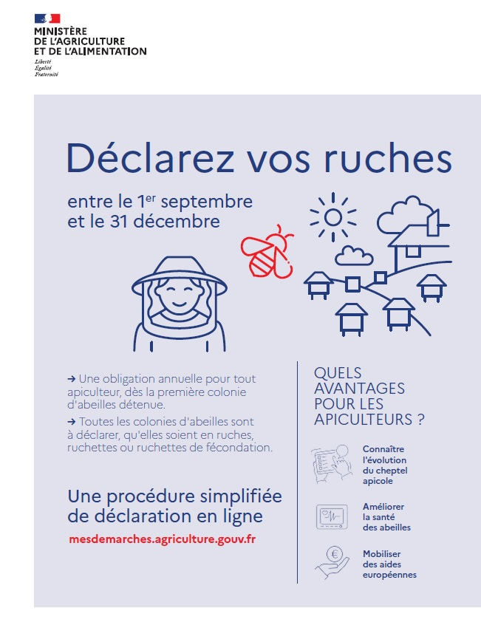

Article 33 de la loi 2009-967 du 3 août 2009 de programmation relative à la mise en œuvre du Grenelle de l’environnement et article 11 de l’arrêté du 11 août 1980 relatif au dispositif sanitaire de lutte contre les maladies des abeilles.

